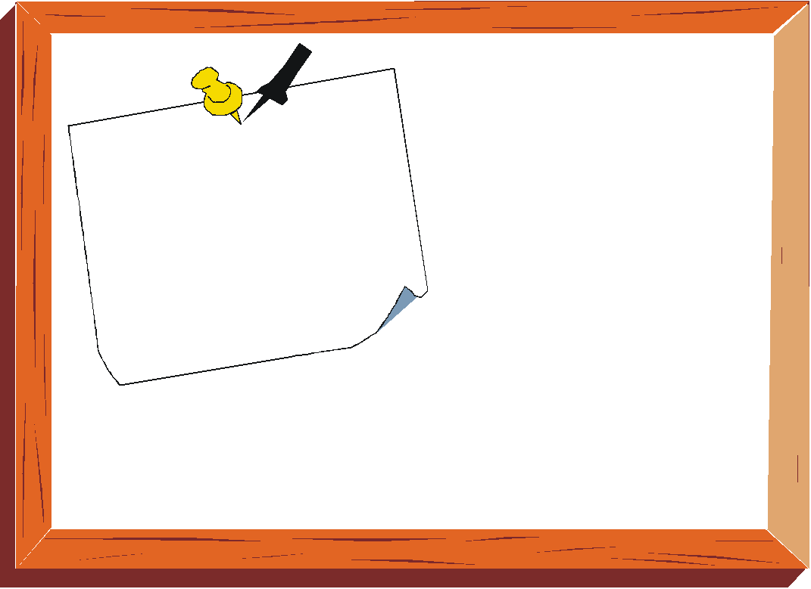
塑膠瓶、寶特瓶、塑膠容器(沐浴乳、洗髮精、洗手乳、養樂多罐、破的水桶、壞的畚箕)
請務必做好分類！
舉手之勞做環保
塑膠瓶、寶特瓶、塑膠容器(沐浴乳、洗髮精、洗手乳、養樂多罐、破的水桶、壞的畚箕)

請務必做好分類！
舉手之勞做環保

